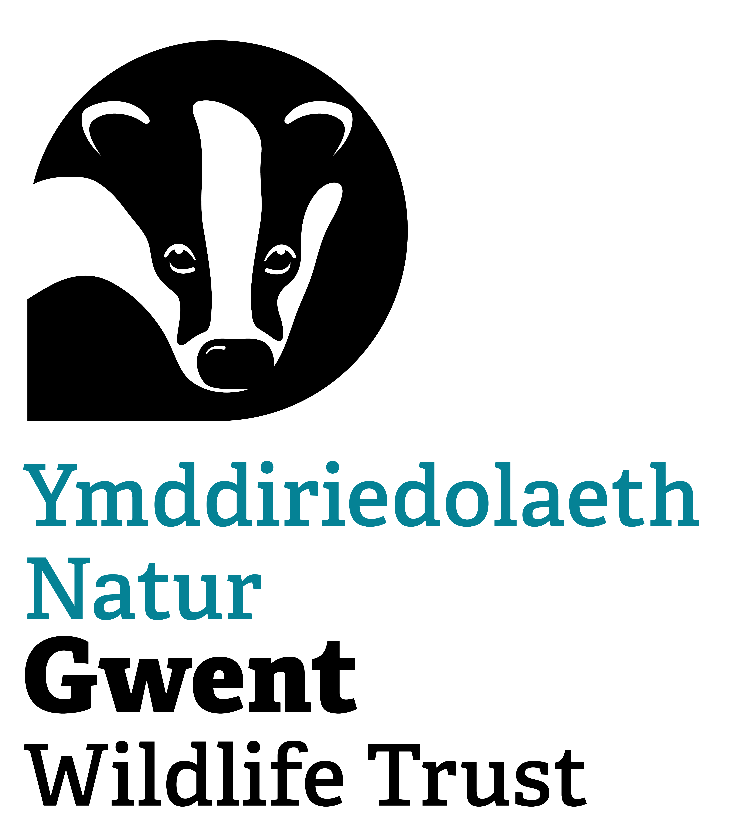
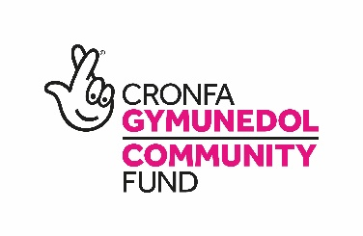

Ymddiriedolaeth Natur Gwent

Swyddog Ymgysylltu ag Ieuenctid

Teitl: Swyddog Ymgysylltu ag Ieuenctid
Contract: Tymor Penodol tan 31^{ain} Mawrth 2026 (gyda'r posibilrwydd o estyniad)
Oriau: Rhan Amser. 22.5 awr yr wythnos (0.6 Cyfwerth ag Amser Llawn) i gynnwys nosweithiau Mawrth bob pythefnos, 5.30-8.30pm. Mae'r holl oriau eraill yn hyblyg. Efallai y bydd angen gweithio ar benwythnosau weithiau.
Yn atebol i: Uwch Swyddog Ymgysylltu ag Ieuenctid
Yn gyfrifol am: Gwirfoddolwyr Prosiect
Lleoliad: Gweithio gyda phobl ifanc ledled Gwent ond gyda ffocws o amgylch Magwyr a Chasnewydd. Gweithio'n hyblyg o gartref ac unrhyw Swyddfa gan YNG
Cyflog: £26,473 FTE (£15,883 gwirioneddol)

Pwrpas cyffredinol
Cefnogi a chyflawni elfen Ymddiriedolaeth Natur Gwent o fewn Prosiect Sefyll Dros Natur Cymru (SDNC) dan arweiniad ieuenctid ledled Cymru, sy’n cael ei gyllido gan Gronfa Gweithredu Dros yr Hinsawdd Cronfa Gymunedol y Loteri Genedlaethol. Cefnogi a gweithredu rhaglen Ymgysylltu ag Ieuenctid ehangach Ymddiriedolaeth Natur Gwent, gan hwyluso ymgysylltu ystyrlon ag ysgolion, colegau, prifysgolion ac addysg amgen.
Prif gyfrifoldebau
- Bod yn gyfrifol am brosiect SDNC Casnewydd yn YNG a chyflwyno gweithgareddau a fydd yn cyflawni'r allbynnau'n llwyddiannus erbyn 31^{ain} Mawrth 2026. Bydd hyn yn cynnwys, ond heb fod yn gyfyngedig i, y canlynol:
  - Gweithio'n agos gyda gweddill y tîm ymgysylltu ag ieuenctid yn YNG.
  - Ymgynghori â grwpiau lleol a phobl ifanc a gwrando arnynt i bennu gofynion cymunedol ac adlewyrchu hyn wrth gyflawni'r prosiect.
  - Nodi a datblygu partneriaethau â grwpiau, rhwydweithiau a sefydliadau eraill, er mwyn cyflawni nodau a gweledigaeth prosiect SDNC.
  - Datblygu a meithrin grwpiau ieuenctid neu fforymau ieuenctid, o bobl ifanc lleol, sy'n dymuno cymryd camau gweithredu yn erbyn newid hinsawdd, a'u cefnogi a'u grymuso i gymryd y camau gweithredu.
  - Dylunio a gweithredu ystod o ddigwyddiadau neu weithgareddau sydd â'r nod o ysbrydoli ac addysgu pobl ifanc a'u teuluoedd am gamau gweithredu cadarnhaol ar gyfer newid hinsawdd. Gallai'r rhain fod mewn lleoliadau addysgol ffurfiol, lleoliadau anffurfiol a thrwy weithgareddau cymunedol.
  - Cefnogi pobl ifanc i gymryd camau gweithredu cadarnhaol ar gyfer newid hinsawdd drwy ddatrysiadau seiliedig ar natur drwy weithio gyda chydweithwyr YNG yn y timau Datrysiadau Seiliedig ar Natur ac Adfer Natur, sefydliadau partner a hwyluswyr arbenigol allanol.
  - Galluogi a chefnogi pobl ifanc i ymgysylltu â'r gymuned ehangach, gan sicrhau cefnogaeth rhanddeiliaid lleol a helpu i hybu proffil gweithgareddau gweithredu dros yr hinsawdd lleol.
  - Cefnogi ysgolion i hwyluso mwy o weithgareddau seiliedig ar natur eu hunain, drwy hyfforddiant athrawon a chefnogaeth datblygu cwricwlwm.
  - Llunio a chyflwyno adroddiadau prosiect i gyllidwyr a sicrhau bod y prosiect yn cael ei fonitro'n barhaus a bod cofnodion manwl yn cael eu cadw.
- Gweithio gyda’r Pennaeth Datrysiadau Seiliedig ar Natur, yr Uwch Swyddog Ymgysylltu ag Ieuenctid a'r Rheolwr Codi Arian i nodi, dyfeisio a datblygu cyfleoedd cyllido yn y dyfodol ar gyfer y maes gwaith hwn.
- Hwyluso ymweliadau ysgol ar y safle yn ogystal â chyfleoedd allgymorth ysgol.
- Darllen a chadw at holl Bolisïau, Prosesau ac Arferion YNG gyda chyfeiriad penodol at y Llawlyfrau Staff a Sefydliadol, y Polisïau AD a’r System Rheoli Iechyd a Diogelwch.
- Cyfathrebu a hyrwyddo ein gwaith ymgysylltu ag ieuenctid yn ogystal â gwaith ehangach YNG, drwy amrywiaeth o gyfryngau, gan weithio gyda'r Tîm Marchnata i wneud hynny.
- Datblygu a chynnal perthnasoedd da gyda phartneriaid, cymdogion a gwirfoddolwyr.
- Mynychu cyfarfodydd yr Ymddiriedolaeth gan gynnwys, ond heb fod yn gyfyngedig i, Cyfarfodydd yr Holl Staff ac Un i Un.
- Hyrwyddo aelodaeth o YNG a chynrychioli eich gwaith a phrosiectau ac ymgyrchoedd YNG ar y cyfryngau yn ôl yr angen.
- Cyflawni unrhyw ddyletswyddau amrywiol eraill a all fod yn ofynnol, yn briodol i natur y swydd.

Y Swydd
Bydd y Swyddog Ymgysylltu ag Ieuenctid yn chwarae rhan allweddol mewn cyflwyno prosiect SDNC yn llwyddiannus yng Ngwent. Mae hwn yn brosiect a gyllidir gan Gronfa Gweithredu Dros yr Hinsawdd Cronfa Gymunedol y Loteri Genedlaethol. Bydd gan y swyddog gyfrifoldeb am reoli ei weithgareddau o ddydd i ddydd, gan adrodd i’r Uwch Swyddog Ymgysylltu ag Ieuenctid a chael ei gefnogi ganddo. Byddwch yn gyfrifol am hwyluso ein grŵp gweithredu sefydledig dan arweiniad ieuenctid, y Wildlife Warriors, sy’n cyfarfod bob pythefnos ar nosweithiau Mawrth ym Magwyr. Yn ogystal, byddwch yn gweithio gydag ysgolion, cymunedau a darparwyr addysg amgen i weithredu rhaglen ymgysylltu ag ieuenctid ehangach YNG a galluogi mwy o bobl i ymgymryd â gweithredu ystyrlon dros fyd natur.

Nod y prosiect SDNC yw creu Cymru sy’n gyfoethocach o ran bywyd gwyllt; lle mae cynefinoedd a thirweddau’n dal mwy o nwyon tŷ gwydr; a lle mae pobl ifanc (9 i 24 oed) yn dylanwadu ar eu cyfoedion a’u cymunedau i gymryd camau cadarnhaol i fynd i’r afael â newid hinsawdd. Gweledigaeth y prosiect yw Cymru sy’n ymwybodol o’r hinsawdd a chadwraeth, lle mae pobl ifanc grymus yn sbarduno newid mewn ymddygiadau. Bydd disgwyl i’r rôl ymgysylltu, hyfforddi, hwyluso a grymuso pobl ifanc yng Ngwent i ddysgu am fynd i’r afael â newid hinsawdd drwy ddatrysiadau naturiol, dod o hyd i angerdd dros hynny a chymryd camau i weithredu. Drwy fonitro, adlewyrchu a gwerthuso parhaus, bydd y rôl yn sicrhau bod Prosiect Sefyll Dros Natur Cymru yn cyflawni ei amcanion o uwchsgilio a grymuso pobl ifanc i weithredu dros yr hinsawdd a thros fyd natur yn eu cymunedau lleol, gan ddal carbon, creu gofod ar gyfer byd natur a rhoi llais i bobl ifanc mewn penderfyniadau lleol.

Mae'r Swyddog Ymgysylltu ag Ieuenctid yn aelod o’r Tîm Datrysiadau Seiliedig ar Natur, sy'n goruchwylio ein gwaith ni i helpu byd natur i'n helpu ni. Bydd y rôl hon yn gweithio ochr yn ochr ag Uwch Swyddog Ymgysylltu ag Ieuenctid, dau Swyddog Iechyd Gwyllt, Trefnydd Cymunedol a Swyddog Adfer Afonydd. Bydd yn ymuno â thîm sefydledig sy’n perfformio ar lefel uchel ac sydd ag enw da a phrofiad o ymgysylltu a chyflwyno addysg i bob oedran a gallu.
Rhaid cael archwiliad manwl a gwaharddedig y Gwasanaeth Datgelu a Gwahardd ar gyfer y swydd hon.

Dylai’r ymgeiswyr allu dangos ymrwymiad i gyfleoedd cyfartal a gallu gweithio y tu allan i oriau swyddfa pan fo angen. Bydd gofyn i ddeiliad y swydd fynychu cyfarfodydd eraill mewn lleoliadau eraill yng Ngwent ac mewn lleoliadau eraill yn y DU weithiau.

MANYLEB Y PERSON
Rhestrir y rhinweddau sydd eu hangen ar gyfer y swydd hon isod. (H – Hanfodol; D – Dymunol)

Profiad
- Profiad clir o weithio gyda phobl ifanc mewn amgylchedd awyr agored. (H)
- Meithrin a chynnal perthnasoedd cadarn gyda sefydliadau partner, grwpiau cymunedol lleol, gwirfoddolwyr a phobl ifanc (H)
- Hwyluso gweithgareddau dan arweiniad ieuenctid gyda phobl ifanc o amrywiaeth o gefndiroedd (H)
- Cefnogi, datblygu a grymuso pobl ifanc i ddod o hyd i'w llais (H)
- Cadw cofnodion ac adrodd yn fewnol ac i gyllidwyr (H)
- Datblygu a gweithredu Codau Ymarfer Iechyd a Diogelwch ac Asesiadau Risg (H)
- Trefnu a chyflwyno digwyddiadau cyhoeddus (H)
- Cwblhau datrysiadau sy'n seiliedig ar natur neu waith rheoli cynefinoedd, yn enwedig gyda chymunedau lleol ac mewn amgylcheddau trefol (D)

Sgiliau
- Sgiliau cyfathrebu da - ysgrifenedig a llafar - gyda phobl o gefndiroedd amrywiol (H)
- Sgiliau rhyngbersonol rhagorol - gwrando'n feirniadol, cyfryngu, perswadio (H)
- Sylw rhagorol i fanylder (H)
- Trwydded yrru lawn (H)
- Gallu gweithio mewn amgylchedd prysur i derfynau amser, gan reoli blaenoriaethau niferus (H)
- Gallu gweithio'n annibynnol, gan ddefnyddio eich blaengaredd eich hun, yn ogystal â gweithio fel rhan o dîm (H)
- Deall TG (H) - Microsoft Office gan gynnwys Excel (H)
- Yr Iaith Gymraeg (D)

Gwybodaeth a Chymwysterau
- Gwybodaeth am y sectorau ieuenctid ac amgylcheddol (H)
- Gwybodaeth am faterion cadwraeth bywyd gwyllt a newid hinsawdd y DU (H)
- Deall datrysiadau seiliedig ar natur i newid hinsawdd a sut gellir eu gweithredu yng Nghymru (H)
- Tystiolaeth o astudiaeth lwyddiannus mewn pwnc perthnasol (e.e. datblygu ieuenctid, addysg gynradd neu uwchradd, gwyddor amgylcheddol, ecoleg) (D)

Rhinweddau Personol
- Chwilfrydig a gyda ffocws ar ddatrysiadau, bob amser yn ceisio gwella gwaith y tîm (H)
- Creadigol a phragmatig wrth ddatrys problemau (H)
- Awyddus i ddysgu a gweithredu sgiliau newydd ar gyfer y rôl (H)
- Yn gallu cyfleu brwdfrydedd ac ysbrydoli pobl i gymryd rhan (H)

